Android LayoutParams、Attributes解析

LayoutParams最初被定义在ViewGroup类中，用于描述view在ViewGroup等容器控件中的排布方式。

* 每个view在被add到容器控件中时，都需要一个LayoutParams来描述其所需要的布局特性，满足控件布局的多样化需求。
* 在不同的ViewGroup中，控件的LayoutParams各不相同，不同的ViewGroup子实现中有不同的额外布局参数供使用。
* LayoutParams是view的属性，而不是容器layout的属性：也即是说LayoutParams是用来描述一个view在parentLayout中的布局信息，而不是一个容器对子View的布局方式，容器对子View的布局已经由其实现方式决定了。

#### ViewGroup的LayoutParams

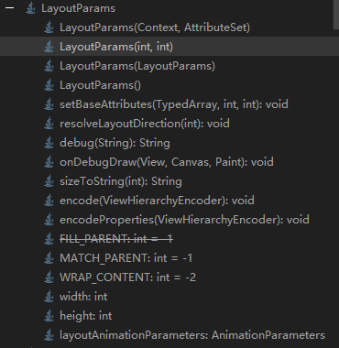

这里展示的是 ViewGroup 类中的，LayoutParams类，其中主要参数只有width 和 height 两个。